1. pielikums

TEHNISKĀ SPECIFIKĀCIJA/ TEHNISKAIS UN FINANŠU PIEDĀVĀJUMS
Pārģērbšanās kabīņu piegāde un uzstādīšana Vecumnieku apvienības pārvaldes vajadzībām
Identifikācijas numurs VAP/2-1/2025/18

Pretendenta nosaukums:
Reģistrācijas numurs:
- Pārģērbšanās kabīņu piegādi un uzstādīšanu (turpmāk – Pakalpojums) Piegādātājam jāizpilda ar savu tehniku, materiāliem un darbaspēku, nepieciešamības gadījumā piesaistot apakšuzņēmējus.
- Pakalpojuma izpildes vietas un kabīņu skaits: pie Vecā ezera, Vecumniekos, Vecumnieku pag., Bauskas nov. un pie Jaunā ezera, Vecumniekos, Vecumnieku pag., Bauskas nov., kā arī iespējamas citas vietas saskaņā ar cenu aptaujas 6.2.2.punktu. Precīzas pārģērbšanās kabīņu uzstādīšanas vietas Piegādātājs saskaņo ar Pasūtītāju.
- Pakalpojums jāizpilda saskaņā ar Tehniskās specifikācijas prasībām, Pasūtītāja norādījumiem, kā arī Latvijas Republikas spēkā esošajām normatīvo aktu normām, tehniskajiem normatīviem un standartiem.
- Pakalpojuma izpildē Pretendents piedāvājumā iesniedz tikai rūpnieciski ražotas iekārtas un elementus. Atbilstība jāpierāda ar materiālu un konstrukciju ražotāju deklarācijām, sertifikātiem vai testēšanas pārskatiem. Visiem materiāliem, kas tiks pielietoti darba izpildē, jābūt jauniem, nelietotiem.
- Izpildot Pakalpojumu, Pretendentam/Piegādātājam jāievēro Latvijas Republikas spēkā esošās drošības tehnikas, elektrodrošības, ugunsdrošības un darba aizsardzības normas, kas attiecas uz šāda rakstura darbiem.
- Tehniskajās specifikācijās norādītajām preču zīmēm (zīmoliem), standartiem ir informatīvs raksturs. Pretendentam ir tiesības piedāvāt ekvivalentas preces, ja tas nav pretrunā ar iecerētajiem tehniskajiem risinājumiem. Par ekvivalentām precēm tiek uzskatītas preces, kuru tehniskās, funkcionālās un kvalitātes īpašības ir vienādas vai labākas par tehniskajās specifikācijās norādīto konkrēta nosaukuma preču īpašībām. Ekvivalentu atbilstību specifikācijai jāpierāda ar materiālu, iekārtu un konstrukciju ražotāju deklarācijām, sertifikātiem vai testēšanas pārskatiem.
- Piedāvājuma kopējā cenā jāiekļauj visi Pakalpojuma izpildei nepieciešamie materiāli, algas un mehānismi, kā arī tāds darbu apjoms un visi darbu veidi, kādi nepieciešami iepirkuma priekšmeta izpildei un nodošanai Pasūtītājam, t.sk. Tehniskajā specifikācijā tieši neminēti darbi, bet bez kuriem nebūtu iespējama darbu tehnoloģiski pareiza un spēkā esošajiem normatīviem atbilstoša darba veikšana pilnā apmērā.
- Pārģērbšanās kabīņu garantijas minimālais termiņš - saskaņā ar ražotāja (izgatavotāja) garantijas noteikumiem, bet ne mazāks kā 24 (divdesmit četri) mēneši, skaitot no nodošanas – pieņemšanas akta abpusējas parakstīšanas dienas. Piegādātājs neatbild par defektiem, ja tie radušies objekta nepareizas ekspluatācijas dēļ vai gadījumā, ja defekts radies vandālisma rezultātā.
- Pārģērbšanās kabīņu piegāde un novietošana pirms Pakalpojuma izpildes jāsaskaņo ar Pasūtītāja kontaktpersonu: Vecumnieku pagasta nodaļas vadītāju Lauri Mediņu, tālr. 22492615, e-pasts: lauris.medins@bauskasnovads.lv
Pārģērbšanās kabīņu tehniskās prasības, piegādes un uzstādīšanas izmaksas | Pretendenta piedāvājuma detalizēts apraksts* | 1 (vienas) vienības cena, EUR bez PVN
      - Pārģērbšanās kabīnes
(kopējo skaitu un skaitam atbilstošu līgumcenu noteiks Pasūtītājs, ņemot vērā piedāvāto vienības cenu un maksimāli iespējamo līgumcenu).
2. Pārģērbšanās kabīne 2x1,5m (+/- 5%), kas aprīkota ar grīdu, soliņu un drēbju pakaramajiem stiprinājumiem, izgatavota no kaltēta, ēvelēta, zem augstspiediena impregnēta priedes vai egles kokmateriāla (vai ekvivalenta materiāla), krāsota ar ūdens izturīgu krāsu (krāsu toni saskaņot ar Pasūtītāju). |  | Neaizpilda
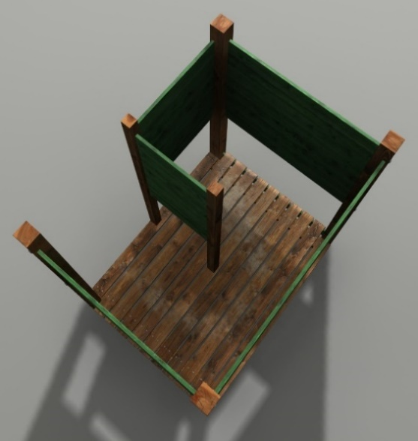 |  | Neaizpilda
3. Piegāde un uzstādīšana, t.sk. transportēšanas un montāžas izmaksas

Pavisam kopā, EUR bez PVN
Attēlam ir informatīvs raksturs, vienlaicīgi saglabājot funkcionalitāti un kopējo tēlu visiem elementiem un priekšmetiem, atbilstoši tehniskajai specifikācijai;
*Sagatavojot piedāvājumu, Pretendents pie norādītajiem konkrētajiem materiāliem/izstrādājumiem, nelieto vārdus “vai ekvivalents”/“vai analogs”, jo minētā piebilde nozīmē, ka Pretendents, iespējams, nepiedāvā tieši norādīto materiālu/preci. Pretendents norāda konkrētus materiālus/izstrādājumus.
Ja Pretendents izvēlas “Tehniskā specifikācija/Tehniskais un finanšu piedāvājums” norādītajiem būvizstrādājumiem, iekārtām, aprīkojumam utt., piedāvāt ekvivalentu, tad attiecīgajā pozīcijā jānorāda piedāvātā ekvivalenta nosaukums, kā arī pie tehniskā piedāvājuma jāiesniedz salīdzinoša tabula, kurā norādīts prasāmā un piedāvātā ekvivalenta tehniskais salīdzinājums – aizpildīta tabula (aizpilda, ja nepieciešams):
Ekvivalenta nosaukums (marka) | Pozīcija, kurai piedāvāts ekvivalents | Ekvivalenta tehniskais raksturojums, kas apliecina tā ekvivalenci pasūtītāja noteiktajām prasībām | Norāda dokumenta nosaukumu un pievieno to piedāvājumam**
** Ražotāja tehniskā dokumentāciju vai normatīvajos aktos noteiktajā kārtībā akreditētas institūcijas izsniegts apliecinājums par pārbaudes rezultātiem.

Vārds, uzvārds:
Amats:
Paraksts:
Datums:

Neaizpilda, ja dokuments tiek parakstīts ar drošu elektronisko parakstu.

